《区块链技术应用实践》实验报告一
Ubuntu安装及Linux系统初识
姓名___韩颂义 专业 机械工程
学号 3240104198 联系方式 13736198425

一、实验目的
1. 成功安装VMware软件，并在此基础上安装ubuntu20.04操作系统。
2. 了解gedit文本编辑器，掌握在Linux环境下图形化文本文件编辑方法。
3. 了解常见命令mkdir、cp、cd、ls、mv、rm、chmod等，掌握Linux终端及命令使用方法。

二、实验内容及要求
准备工作：为了方便后续的学习和实践，建议同学们自带电脑，在自己电脑上进行实验内容，并完成实验报告。
实验步骤（仔细阅读，按照步骤完成实验）
（本次实验所需的静态资源文件可见学在浙大上实验一的说明，包含VMware软件及Ubuntu20.04镜像下载地址）

VMware软件安装(win和mac版)
根据你电脑不同的操作系统，参考以下不同的实验流程：
win版:
- 根据学在浙大的地址下载最新的VMware workstation pro安装包(VMware-workstation-full-17.0.0-20800274.exe)，双击打开。
- 出现弹窗后，点击下一步，选择接受协议后，点击下一步

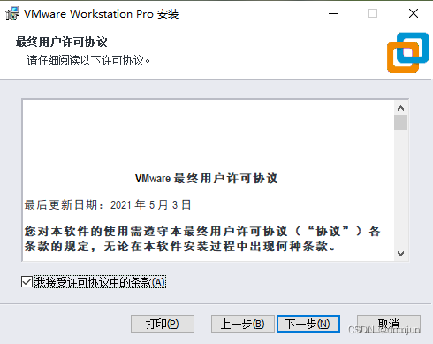

- 根据自己硬盘大小，选择合适的安装位置，改好后点击下一步(增强型键盘选项可不选)
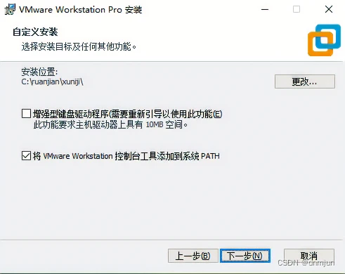

- 点击下一步（加入体验计划可不选）
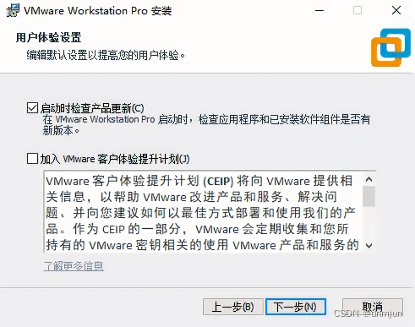

- 随后一直点击下一步，直至软件安装完成，许可证可暂时不填写。

- 双击打开桌面上的VMware软件，帮助-输入许可证密钥，将学在浙大中key.txt中的任意密钥复制进去激活即可，至此VMware安装完成。
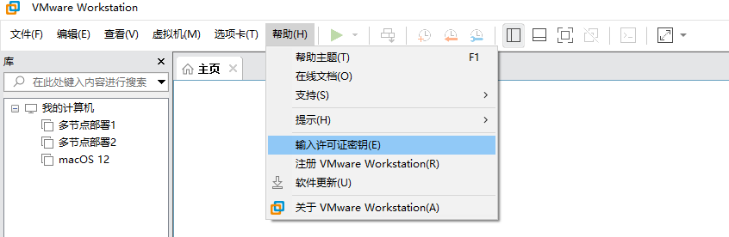

mac版:
- 根据学在浙大的地址下载最新的VMware Fusion安装包(VMware-Fusion-xxxxxx.dmg)，双击打开。

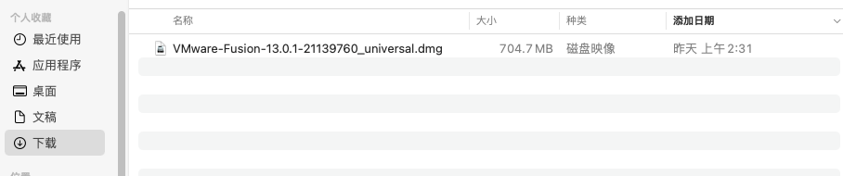
- 双击中间的VMware Fusion并打开。
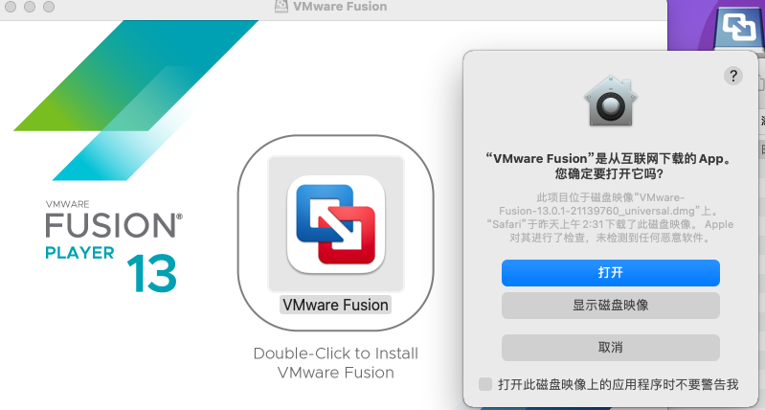

- 双击中间的VMware Fusion并打开，同意协议，并输入学在浙大中key.txt的密钥，激活成功后，同意VM向mac请求的一切权限。
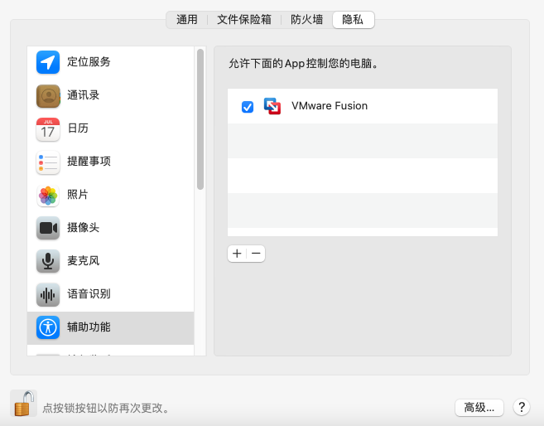

- 至此安装完成。

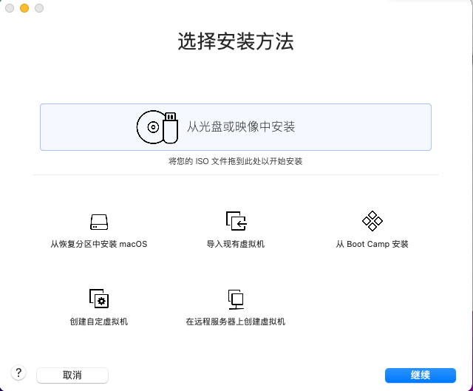

Linux系统安装(以20.04版本ubuntu为例)
为保证后面实验流程一致，请同学们统一安装20.04版本的ubuntu系统。
win版:
- 根据学在浙大的地址下载20.04版本的ubuntu系统镜像（ubuntu-20.04-desktop-amd64.iso），下载完成后打开VMware，选择文件-新建虚拟机。
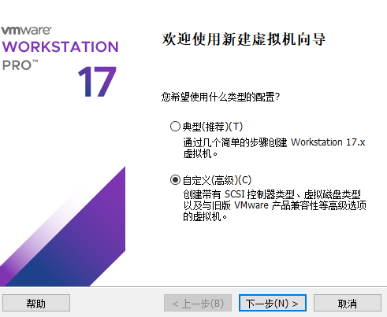

- 点击下一步，直至此界面，选择稍后安装操作系统。

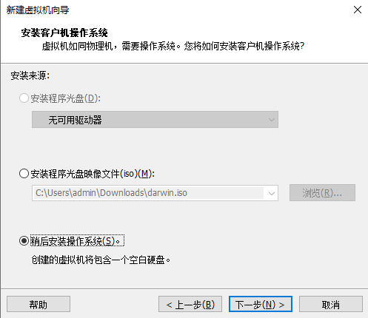

- 点击下一步，操作系统选择Linux，版本选择Ubuntu 64位
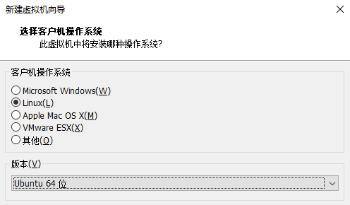

- 点击下一步，操作系统选择Linux，版本选择Ubuntu 64位，继续下一步，填写虚拟机名称和保存位置。
- 点击下一步，根据自己电脑CPU情况适当分配处理器数量和内核数量
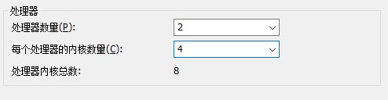

- 根据主机内存大小为虚拟机分配适量内存。（需为4的倍数）
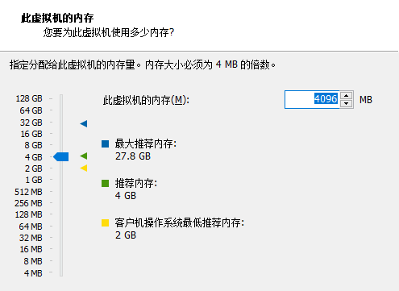

- 点击下一步，网络类型需选择NAT，I/O控制器选择LSI Logic默认，硬盘选择SCSI默认，磁盘选择创建新虚拟磁盘默认。
- 点击下一步，对Ubuntu进行硬盘分配，推荐分配40GB左右的空间并选择将虚拟磁盘拆分为多个文件。
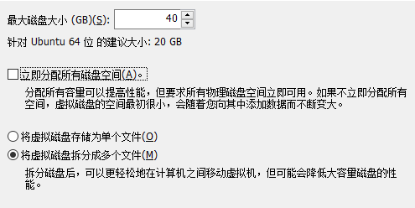

- 点击下一步，直至完成，随后选择VMware主页中新创建的虚拟机，点击编辑虚拟机设置。
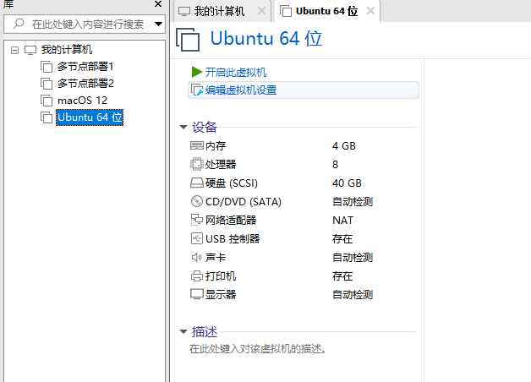

- 找到CD/DVD栏，选择使用ISO镜像文件，点击浏览导入下载的ubuntu系统镜像，确定后，开启此虚拟机开始系统安装。
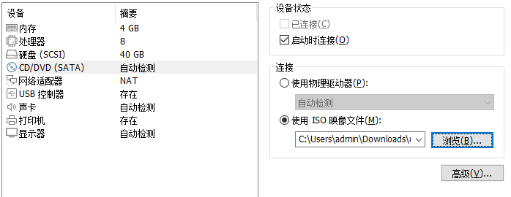

- 选择语言为English，安装Ubuntu
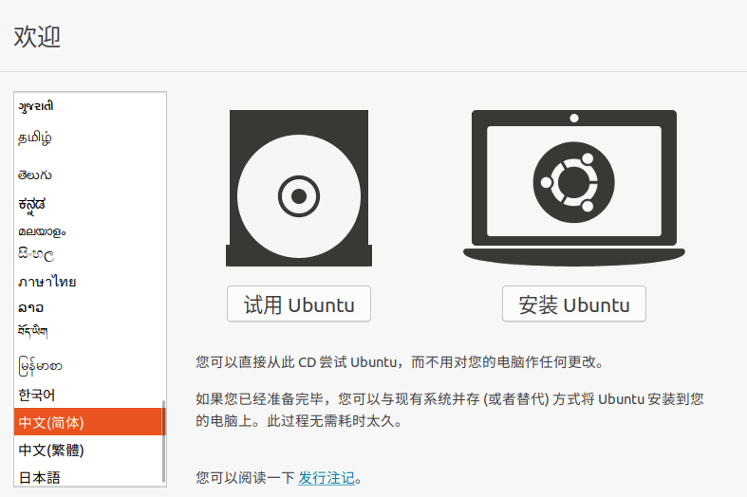

- 选择磁盘布局为Chinese，继续，选择最小安装，不勾选安装Ubuntu时下载更新，点击继续，选择清除整个磁盘并安装Ubuntu，点击现在安装，选择时区后，输入姓名、计算机名等基本信息，建议都使用英文，点击继续，正式开始系统安装。
- 等待安装完成后，选择立即重启，重启完成后ubuntu系统安装完毕。
Mac 版:
打开vmware fusion，选择创建自定虚拟机，继续，选择Linux-ubuntu 64bit，选择UEFI，后续可参考https://zhuanlan.zhihu.com/p/429127093

Linux系统初识
安装完Ubuntu后打开虚拟机，遇到连接在线账号或是要求升级系统等跳过即可，图形化界面如果比较小，可以通过右键-显示设置-分辨率，来选择合适的屏幕大小。
接下来我们需要学习通过命令行的形式操作linux系统，先从安装VMwareTools开始，该工具可以方便我们在宿主机和虚拟机之间随意拖动文件

3.1 软件源备份及更改
由于ubuntu默认安装软件的源来自于国外，会出现下载断连和速度慢的问题，因此我们需要将其改为国内的源，具体操作如下：

使用快捷键ctrl+alt+T（右键打开终端也可）打开终端，输入以下命令，其中sudo表示以管理员权限执行，gedit是图形化的文本编辑器，cp是文件复制命令(##后为注释，输入命令时无需输入)
sudo cp /etc/apt/sources.list /etc/apt/source.list.bak ##将原本的软件源备份
sudo gedit /etc/apt/sources.list

打开编辑器后，将其中内容全部删除，并填入阿里镜像源如下：
deb http://mirrors.aliyun.com/ubuntu/ focal main restricted universe multiverse
deb-src http://mirrors.aliyun.com/ubuntu/ focal main restricted universe multiverse

deb http://mirrors.aliyun.com/ubuntu/ focal-security main restricted universe multiverse
deb-src http://mirrors.aliyun.com/ubuntu/ focal-security main restricted universe multiverse

deb http://mirrors.aliyun.com/ubuntu/ focal-updates main restricted universe multiverse
deb-src http://mirrors.aliyun.com/ubuntu/ focal-updates main restricted universe multiverse

deb http://mirrors.aliyun.com/ubuntu/ focal-proposed main restricted universe multiverse
deb-src http://mirrors.aliyun.com/ubuntu/ focal-proposed main restricted universe multiverse

deb http://mirrors.aliyun.com/ubuntu/ focal-backports main restricted universe multiverse
deb-src http://mirrors.aliyun.com/ubuntu/ focal-backports main restricted universe multiverse

3.2 更新缓存和升级
由于更新了软件源，需要进行如下操作，该过程可能会下载大量文件，耗时较长
sudo apt update

3.3 openVMTools安装
执行如下命令，进行工具安装：
sudo apt-get autoremove open-vm-tools
sudo apt-get install open-vm-tools
sudo apt-get install open-vm-tools-desktop

安装完成后重启生效
reboot

3.4 Linux命令初识
学习菜鸟教程中的linux命令大全及简书社区中的常用linux命令(https://www.jianshu.com/p/cc93ac367473)，将每个命令都在虚拟机上试一下，并完成以下综合任务：（每一步输入的指令和产生的结果需截图保存，并填写在实验记录中）
- 查看当前的系统版本，查看当前的工作目录，并进入该目录。
- 在该目录中新建hw1文件夹，并进入该文件夹，将学在浙大上下载的key.txt拖入该文件夹内，修改该文件权限为所有人均可读、可写、可执行，列出hw1文件夹内文件的详细信息(包括权限，创建日期等)。
- 新建一个新的文件keyback.txt，将key.txt里的内容复制到其中，最后用命令行的方式将该文件移动到桌面。
- 查找hw1文件夹内后缀为txt的文件，将其重命名为自己的学号.txt
- 进入桌面目录，并将刚刚移动的keyback.txt文件删除。

作业上交内容与事项：
1．实验报告文档：按照要求完成实验并将关键步骤实验结果进行截图记录。注意文档工整；
2．程序代码：如果有程序代码或其他相关材料，可汇总压缩所有文件并上传压缩包。注意文件命名；
本期实验作业上交期限：
请在实验设置的截止日期内提交实验报告，若逾期提交，成绩会被适当打折。
本次作业上交内容：
- 实验报告文档(.docx)

三、实验感受及记录
  - 实验感受（本次实验遇到的问题、主要收获等内容）
本次实验基本没有遇到大问题，都是比较顺利的解决了。收获的话，首先是理解了什么是虚拟机，即他通过软件在电脑上模拟出一套完整的操作系统。一开始我不是很理解他与双系统的区别，后来了解到，双系统运行的时候是只能二选一，即当你在其中一个系统中，你的电脑的所有硬件资源都是为这个系统服务的。但是虚拟机是可以同时运行两个系统的，即在同一时间将一部分硬件资源分给虚拟机，当关闭虚拟机的时候，这些资源会释放出来。
通过本次实验，我不仅学会了如何操作文件，更深刻体会到了 Linux 命令行的简洁与高效。相比于 Windows 的图形化点击，Linux 的命令组合（如先 find 再 mv）让我看到了自动化处理任务的可能性。尤其是 chmod 权限管理部分，让我理解了多用户操作系统是如何通过精细的规则来保护数据安全的。

（二）实验记录（实验过程中关键步骤截图记录及文字描述）
查看系统配置目录下的os-release文件，得到系统版本信息
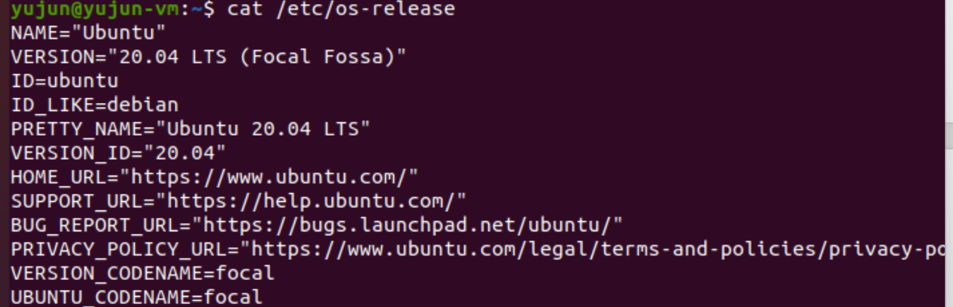
查看当前目录，并并入当前目录
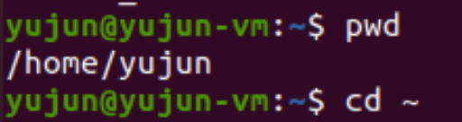
创建hw1文件夹，并进入该文件夹
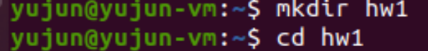
修改该文件权限为所有人均可读、可写、可执行，并列出hw1文件夹内文件的详细信息(包括权限，创建日期等)。
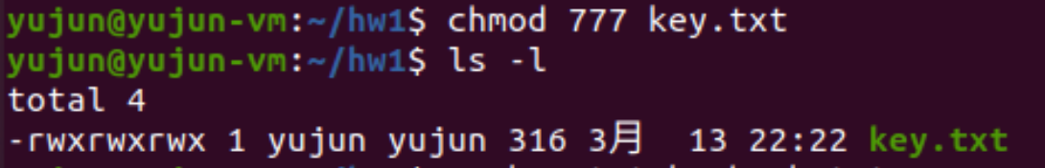
将key.txt的内容复制到新文件keyback.txt
并将keyback.txt移动到桌面，查看当前目录下扩展名为.txt的文件，然后将key.txt改名为学号.txt
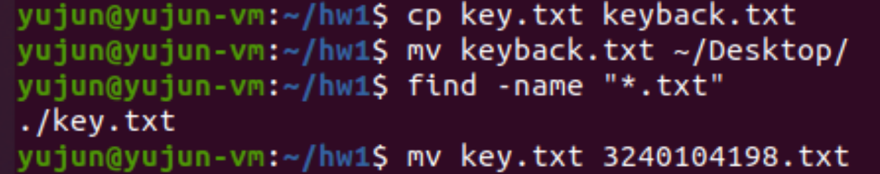
跳转到桌面，删除keyback.txt

